A világ élvonalába tartozó művészeket hozza el Magyarországra a Margitszigeti Színház
Május 7-én megtartotta évadnyitó sajtótájékoztatóját a Margitszigeti Szabadtéri Színház. A rendezvényen Bán Teodóra, a Margitszigeti Színház igazgatója és művészeti vezetője ismertette a színház 2024. évi nyári programját. Emellett a hazai legkiválóbb művészek és alkotók adtak ízelítőt a szezon műsoraiból.
Margitszigeti Művészeti Nyár 2024. májustól szeptemberig
86 év sikerei, 4 hónap minőségi szórakozás, 3000 néző esténként, az ország legnagyobb színpadtetőzete a hatalmas színpad felett, műemlék Víztorony és udvara, páratlan adottságok, zöld környezet, családi programok, kiállítások, mini fesztiválok, operettek, musical bemutatók, operák, balettek, jubileumi koncertek, világsztárok és a hazai legkiválóbbak minden műfajból. Ez a Margitszigeti Színház.
A Bán Teodóra ügyvezető igazgató és művészeti vezető irányítása alatt működő Margitszigeti Szabadtéri Színház kulturális programok széles spektrumával várja a minőségi szórakozás kedvelőit Budapesten minden nyáron. A teátrum a világ legjobbjait, nemzetközi és hazai sztárokat és produkciókat hoz el közönségének. Színházi előadások, koncertek, táncelőadások, könnyű- és komolyzenei fellépők, operagála, klasszikus balettek és operák, igazi műfaji sokszínűség jellemzi a széles programkínálatot egészen május 19-től szeptember 11-ig.
Pünkösdkor éled fel a színház
A színház számára fontos a közösségépítés, az aktív közösségi tér létrehozása, ezért is szerveznek kiegészítő programokat az előadások mellé, köré. Május 19-én, pünkösd vasárnapján a Mária evangéliuma rockoperával indul a szezon, a darab új szereposztással lesz látható. Az esti előadást megelőzően egész napos családi esemény várja majd a családokat a Margitszigeti Színházban és természeti környezetében. A Csillagszeműek Táncegyüttes népi hagyományokat bemutató játékos programjával, pünkösdi királyfi és királylány választással hangolódnak majd az ünnepre. Interaktív gyereknapi eseményre is készülnek, az Így neveld a sárkányodat! film-zene-koncertet megelőzően egy egész napos eseményen vehetnek részt a családok, ahol a mozgás a játék, az együttlét és természetesen a sárkányok lesznek fókuszban.
Valódi kuriózum
A Margitszigeti Szabadtéri Színpad az impozáns aréna jellegű nézőterével különleges atmoszférájával előadásonként 3000 nézőt fogad. A színház különlegessége, kuriózuma az, hogy számtalan műfajból mutat be nagyszabású produkciókat és hozza el a világ élvonalába tartozó neveket. A látványos nagyszínpadi előadások és koncertek egyedi, különleges és felejthetetlen élményben részesítik a nézőket. A 2024-es nyár előadásai igazi kuriózumnak ígérkeznek a főváros kulturális életében: újfajta közösségi eseményekkel és minden eddiginél különlegesebb programsorozattal várják a hangulatos nyáresti kikapcsolódást kedvelő érdeklődőket. Ez évben, minden eddiginél gazdagabb, színes és választásra érdemes szezonra készülhet fel a Margitszigeti Színház törzsközönsége, a budapesti és az ország számos pontjáról, sőt a határainkon túlról, illetve a szomszédos országokból érkező vendégek, családok fiatalok. Minden korosztályt vár a színház a nyár szinte minden napján!
„Minden évben igyekszünk megújulni. Nyitott szemmel járunk a világban, figyeljük az újdonságokat, a legnagyobb operaházak, színházak műsorát és azon dolgozunk egész évben, hogy itt Budapesten is láthasson olyan sztárokat a közönség, akiket a világ más nagyvárosaiban is. Legyen szó az opera világklasszisairól, vagy épp a West End színpadainak csillagairól, mi elcsábítjuk, elhozzuk Magyarországra! Igazi szenzációnak számít például Jonathan Tetelman The Great Puccini című operagálája, és világhírű hegedűvirtuóz Nemanja Radulović koncertje, LURA fellépése, aki a Zöld-foki-szigetek dús hangú énekese vagy a Ballet Preljocaj légies és mesés táncosainak előadása, a LE LAC DES CYGNES, azaz A hattyúk tava balett. A legnagyobbak között is a legkiválóbb a West End sztár Bradley Jaden musical énekes, aki Live in Budapest musicalgála koncertjével érkezik. Abszolút egyedülálló lesz itthon a VIVALDIANNO Shining Venice című show műsora, melyben egy egészen újszerű vizuális koncepció bontakozik majd ki. A produkció a zenét, a 3D-s videóvetítéseket, a táncot, a fény- és lézershowt ötvözi egy egyedülálló történetben, amelyet a barokk zene egyetlen zsenijének, Antonio Vivaldinak szenteltek. Emellett izgatottan várjuk az Ausztriából érkező The Freaks cirkuszi produkcióját, akik elhozzák legújabb show-műsoruk világpremierjét „Nova Visionaire” címmel. Muszáj megemlítenem még a nemzetközi palettáról a spanyol ikon, Antonio Gades csapatának táncos produkcióját is. A világhírű táncos és koreográfus a Carmen című flamenco előadással érkezik hazánkba. A szenvedélyes és életteli előadás páratlanul hiteles módon jeleníti meg a tradicionális spanyol flamenco kirobbanó erejét és érzelmi töltetét.” – mondta el Bán Teodóra, a színház ügyvezető igazgatója és művészeti vezetője.
Legendás fellépők váltják majd egymást
„A színház számára ugyanolyan fontos küldetés hazánk művészeinek is teret adni a színpadon és számomra különösen értékesek hagyományaink, a jubileumok és nagy színházi bemutatóink is” – teszi hozzá Bán Teodóra.
Balázs János zongoraművésszel indul a sor, aki az ünnepélyes klasszikus Nyitókoncert sztárvendége lesz majd, melyet az Összetartozás Napja tiszteletére rendeznek a Nemzeti Filharmonikus Zenekarral. Az est karmestere a kiváló Madaras Gergely, aki számos nemzetközi sikert ért már el. A Csodálatos magyar jazz címet kapta a legjobb magyar jazz-zenészeket felvonultató nagykoncert, melyet a Jazz Szövetség és a Margitszigeti Színház közösen állít színpadra. A nagy koncerthez kapcsolódóan egy egész hétvégét felölelő Jazz és borfesztivált rendez a teátrum Margitszigeti Jazz Napok címmel, ami egyedülálló́ kulturális és zenei élményt ígér a magyar jazz szerelmeseinek. Jubileumát ünnepli majd a negyvenöt éves KARTHAGO zenekar a Margitszigeten, ahol 45 év dalai szólalnak majd meg egy minden tekintetben rendkívüli eseményen. Az Anna and the Barbies zenekar tagjai kifejezetten a Margitszigetre álmodták meg nagy Szent Iván éjszakai showműsorukat, mellyel huszadik születésnapjukat ünneplik majd. De érkezik még egy sztárpáros: Kökény Attila és Rakonczai Viktor is közös koncerttel, először a Margitszigetre. Nagyszabású táncos produkcióval is várják a közönséget Parádé címmel a Székesfehérvári Balett Színház és Boban Marković Orkestar előadásában. A Cotton Club Singers és a 100 Tagú Cigányzenekar pedig – teljes létszámban – 2024-ben is kizárólag a Margitszigeti Színházban lesz látható.
Musical, opera és operettbemutatók is várhatók
A színház új musicalbemutatója idén Andrew Lloyd Webber és Tim Rice világhírű darabja, az EVITA musical lesz. A Madonna címszereplésével készült és már klasszikussá vált film nyomán készülő előadás a Győri Nemzeti Színház és a Margitszigeti Színház közös produkciója lesz, Bakos Kiss Gábor rendezésében és kiváló szereposztásban. A darab csak két alkalommal lesz látható, dinamikus előadásra számíthat a közönség, kihagyhatatlan zenei élménnyel, nagyívű történettel. Egy vadonatúj operabemutatóval is készülnek, Káel Csaba rendezésében mutatják be Rossini legkedveltebb művét, A sevillai borbélyt a Margitszigeti Színház és a Magyar Állami Operaház közös produkciójaként. A szabadakarat>>>> című zenés színházi produkció, az Erkel Színházban lezajlott bemutató után, a Margitszigeten lesz újra látható, egyetlen alkalommal. Várják mindazokat, akik a mai lánglelkű ifjúságot megszólító hangvételű előadással, kiváló zenészek és szereplők közreműködésével kívánják átélni a lobbanékony és forradalmi költő érzéseit. A műfaj, egyik legjobbja, a Mária főhadnagy operett parádés szereposztásban, Homonnay Zsolt rendezésében meghódítja a Margitszigetet! Az Operettszínház és Margitszigeti Színház közös előadásának különlegessége, hogy a színpadi játéktér kitágul, illeszkedve a helyszín fantasztikus adottságaihoz.
„Hihetetlenül várom már a Párizsi éjszaka című produkciónkat, melyet úgy álmodtam meg, hogy egy estére valóban a Margitszigetre költözzön Párizs. A mulatók, orfeumok hangulata, a kacérság, a szerelem hatja majd át az estét, mindezt Offenbach legnépszerűbb dallamaira építjük fel. Tavaly remek élmény volt az ország sztártáncosaival dolgozni, ez az éjszaka is felejthetetlen lesz, ebben biztos vagyok.” – mesélte Bán Teodóra.
A színház és környezete teljes kikapcsolódást ígér
A Margitszigeti Színház a Margitsziget burjánzó, természeti környezetében áll, udvara hűsítő, árnyas kényelmében nyújt pihentető kikapcsolódást. Érdemes meglátogatni a műemlék Víztorony-kilátót, a kiállításokat és kipróbálni a megújult Margit terasz bisztró kínálatát.
Sajtókapcsolat:
- sajto@margitszigetiszinhaz.hu
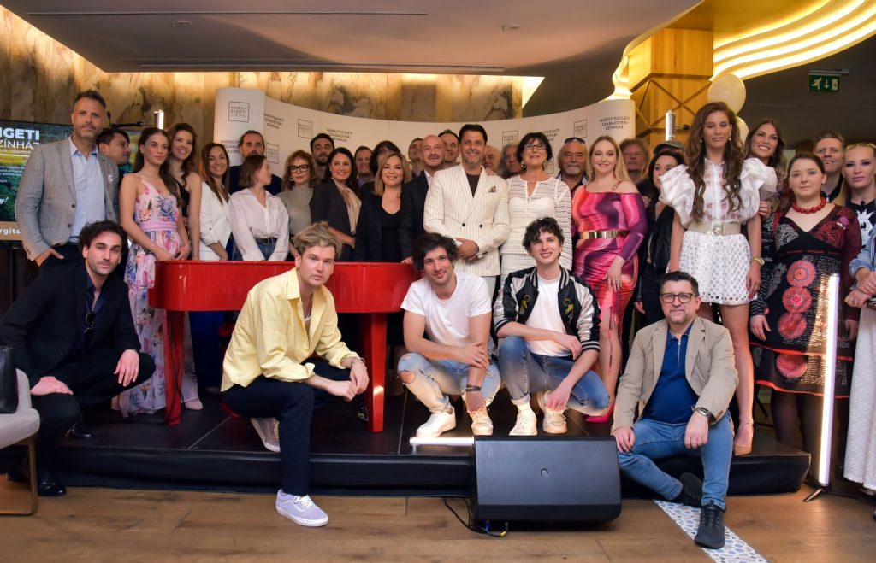 | © Fotó: Margitszigeti Színház, Gálos Mihály Samu
Eredeti tartalom: Margitszigeti Színház
Továbbította: Helló Sajtó! Üzleti Sajtószolgálat
Ez a sajtóközlemény a következő linken érhető el:

